**INSTALACION DE APLICACIONES**

**Visual Studio Code 2019 - Requisitos generales de instalación.**

Para ejecutar el programa necesita el entorno de desarrollo llamado visual studio code que es el compilador de c#, las siguientes características son necesarias para ejecutar el programa.

Procesador 1.8 GHz o superior

4GB RAM Mínimo, recomendado 8GB

Espacio en disco: Mínimo 800MB hasta 25GB

El programa se descarga del siguiente enlace de Microsoft:

<https://visualstudio.microsoft.com/es/downloads/>

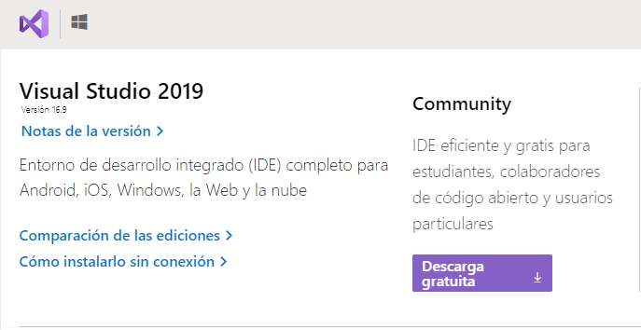

Una vez ingresado al link se descarga el Community e instala el IDE.

**Microsoft SQL Server management studio – requisitos generales de instalación.**

Para poder ejecutar la base de datos es necesario tener este programa.

Procesador 1.8Ghz o superior.

4GB RAM recomendado.

Espacio en disco: mínimo 2GB hasta 10 GB.

<https://www.microsoft.com/es-mx/sql-server/sql-server-downloads?rtc=1>

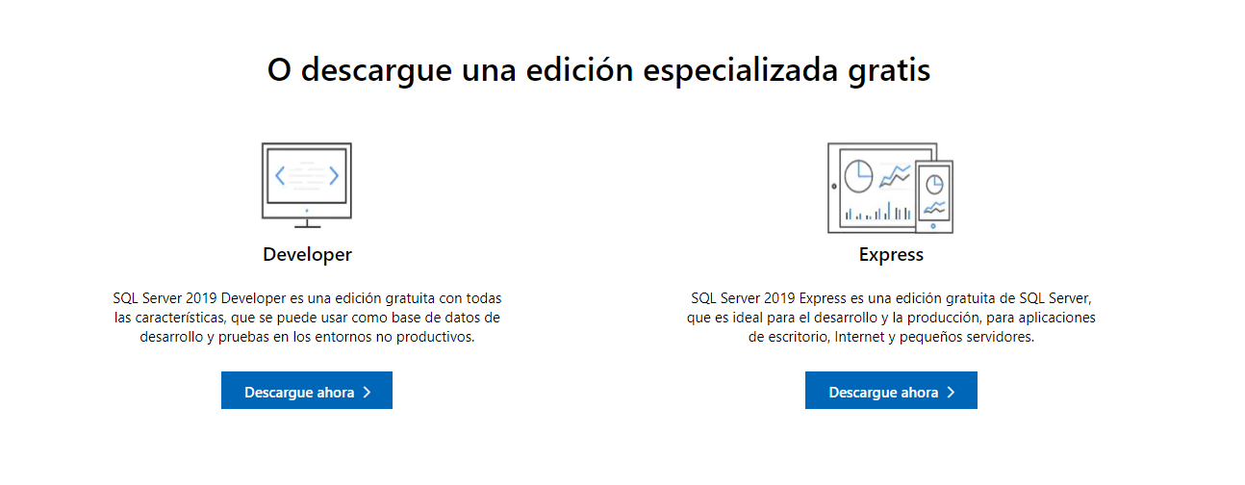

Una vez ingresado el link bajamos hasta encontrar estas opciones, escogeremos una de estas dos, recomendablemente la versión “Developer”.

**Ejecución de la base y programa.**

En la carpeta del proyecto irán dos archivos con los que se podrá ejecutar la base de datos, una es el BackUp de la base la cual irá con datos previamente cargados. La otra es el script de la base de datos, este irá sin datos cargados haciendo excepción en la tabla de administradores, la cual es necesaria para poder ingresar al sistema.

Para poder cargar el backup de la base abrimos el SQL Server.

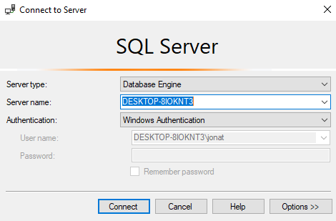

Al momento de cargar el SQL Server nos pedirá usar nuestras credenciales, es recomendable dejar el Windows Authetication, de lo contrario en el Programa tendrá que cambiar las líneas de conexión las cuales ya van previamente cargadas.

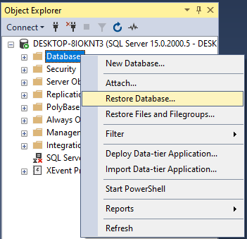

Una vez ya conectados, daremos clic derecho en “Databases” y daremos nuevamente clic en “Restore Database”.

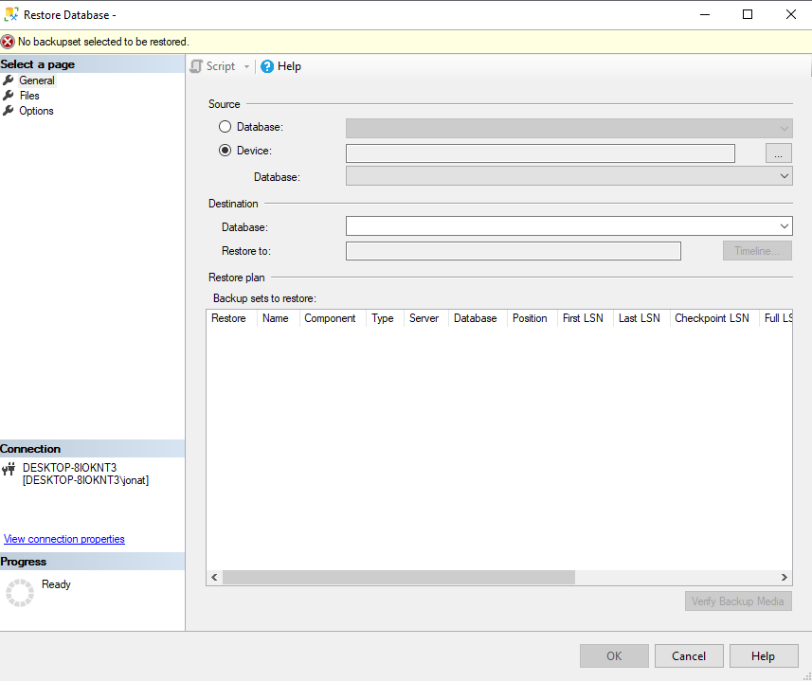

Una vez abierta esta ventana seleccionamos “Device” y en los tres puntos abriremos nuestra ubicación donde se encuentra la copia con una extensión .bak

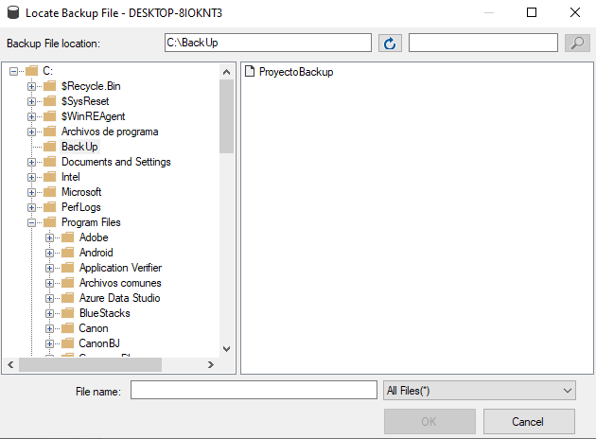

Una vez encontrado la ubicación de la carpeta, cambiaremos el formato a “All Files(*)” y seleccionamos el archivo llamado “ProyectoBackup”.

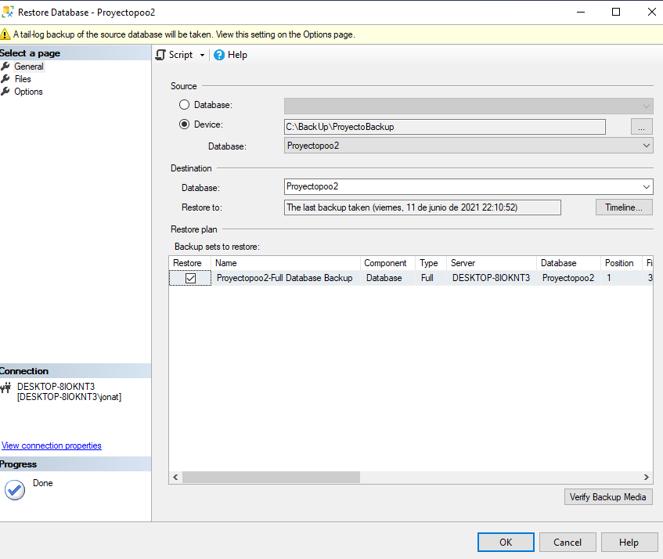

Y estaría lista para poder cargar el Backup de la base.

Para poder cargar el script, será más sencillo.

Arrastramos el archivo con extensión SQL TextFile a nuestro SQL Server y este abrirá un query y procederemos a ejecutar nuestro script.

Una vez cargada nuestra base procederemos a abrir el programa.

Abrimos la carpeta llamada tienda-videojuegos donde encontraremos este archivo:



Procedemos a abrirlo y a ejecutarlo.